|  |
| --- |
| МИНОБРНАУКИ РОССИИ |
| Федеральное государственное бюджетное образовательное учреждение высшего образования **«МИРЭА − Российский технологический университет»**  **РТУ МИРЭА** |

**Институт информационных технологий (ИИТ)**

**Кафедра практической и прикладной информатики (ППИ)**

**ОТЧЕТ ПО ПРАКТИЧЕСКОЙ РАБОТЕ**

по дисциплине «Моделирование бизнес-процессов»

**Практическая работа №25**

|  |  |  |  |
| --- | --- | --- | --- |
| Студент группы ИНБО-01-17 | *ИКБО-20-19, Московка Артём Александрович* | (подпись) | |
| Преподаватель | *Исаев Ростислав Александрович* | (подпись) | |
| Отчет представлен | « 11 » декабря 2021 г. | |  | |

Москва 2021 г.

Цель занятия: моделирование процесса посредством построения WFD-диаграммы.

Постановка задачи: в интерактивном режиме изучить возможности моделирования процесса посредством построения WFD-диаграммы.

Задание:

Создать процесс «Обработать заявку» в виде WFD-диаграммы.

**Выполнение работы:**

**Задание 1:**

WFD-диаграммы процесса «Обработать заявку» (Рисунок 1):

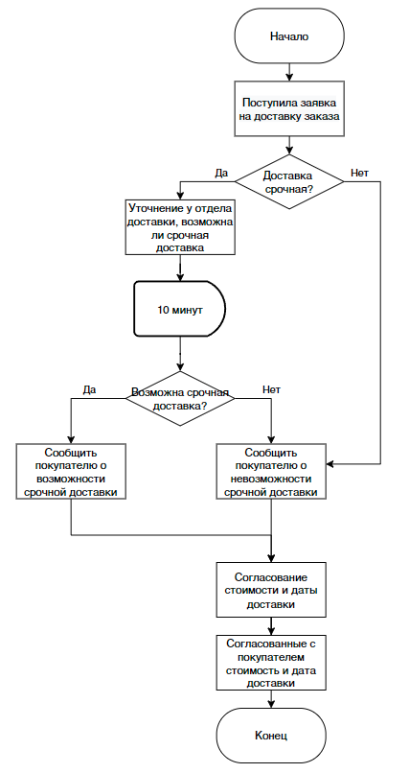

Рисунок 1 – Скриншот WFD-диаграммы процесса «Обработать заявку»

Список использованных источников и литературы:

1. Лекции Кириллинной Ю. В.